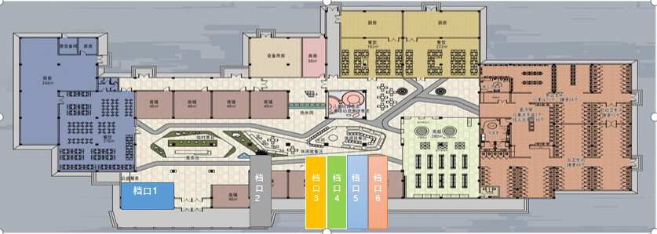附件（1）**甘泉服务区档口点位示意图**